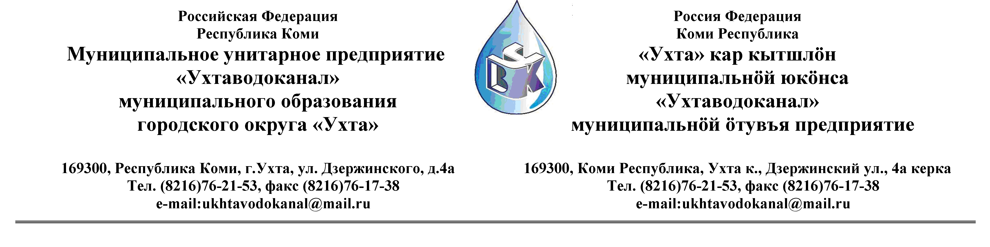
ПРОТОКОЛ № 10-02/ 10- 2012

Заседания Комиссии по организации и проведению закупок товаров, работ и услуг
в МУП «Ухтаводоканал» МОГО «Ухта»

от «25» октября 2012 года г. Ухта, ул. Дзержинского, дом 4А,
«14» час. 00 минут

Наименование закупки:
выполнение работ по капитальному ремонту резервуаров чистой воды в пгт. Шудаяг
объект: «Здание водоочистной станции», инв. № 00200024

Заказчик: Муниципальное унитарное предприятие «Ухтаводоканал» муниципального образования городского округа «Ухта»

Состав комиссии:

Председатель – Е.А. Щелканова, директор предприятия;
Секретарь – Н.М.Лиховских, экономист планово-экономического отдела

Члены комиссии:
Т.А. Филиппова – зам. директора-главный инженер
О.И. Курбанова – зам. директора по экономике и финансам;
М.М. Журавлев – начальник отдела логистики;
А.М.Бобрешов – начальник юридического отдела;
А.М.Симаков – начальник отдела технического надзора;
О.В. Душина – начальник производственно-технического отдела;

На заседании присутствуют:
Председатель – Е.А. Щелкалова, директор предприятия;
Секретарь - Н.М.Лиховских, экономист планово-экономического отдела
Члены комиссии:
Т.А. Филиппова – зам.директора-главный инженер
О.И. Курбанова – зам. директора по экономике и финансам;
М.М. Журавлев – начальник отдела логистики;
А.М.Бобрешов – начальник юридического отдела;
А.М.Симаков – начальник отдела технического надзора;
О.В. Душина – начальник производственно-технического отдела;

Кворум имеется, заседание Комиссии по рассмотрению Заявок на участие в открытом Конкурсе в электронной форме, правомочно.

Повестка дня:

Подведение итогов Конкурса в электронной форме, на право заключения Договора подряда на выполнение работ по капитальному ремонту резервуаров чистой воды в пгт. Шудаяг .объект: «Здание водоочистной станции», инв. № 00200024
1.Извещение № 10- 02/09/12на участие в открытом Конкурсе в электронной форме на право заключения Договора подряда на выполнение работ по капитальному ремонту резервуаров чистой воды в пгт. Шудаяг .объект: «Здание водоочистной станции», инв. № 00200024 было размещено на сайте http://ukhtavodokanal.ru 28 сентября 2012 года со сроком действия по 17 октября 2012 года. К моменту окончания срока подачи Заявок, на участие в открытом Конкурсе в электронной форме на право заключения Договора подряда на выполнение работ не поступило
2. Комиссия приняла решение:
- Конкурс считать не состоявшимся.
- Назначить повторные торги путем проведения открытого конкурса на тех же условиях
- Протокол заседания Комиссии по организации и проведению закупок товаров, работ и услуг в МУП «Ухтаводоканал» МОГО «Ухта» о проведении повторных торгов составлен в 1-м экземпляре на 2-х листах, остаётся на хранении в МУП «Ухтаводоканал» МОГО «Ухта» и подлежит опубликованию на сайте «Заказчика» http://ukhtavodokanal.ru

